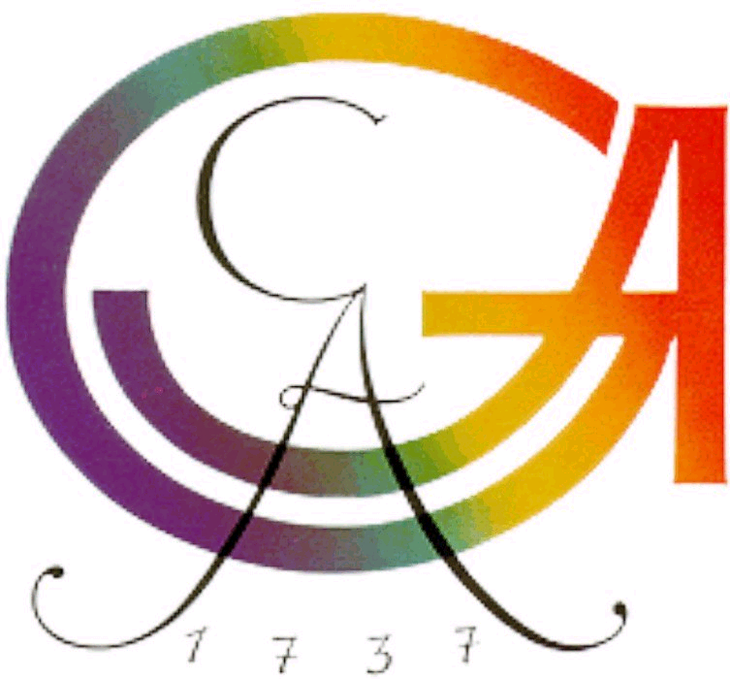
Finnisch-ugrisches Seminar

der Georg-August-Universität Göttingen
Direktor Prof. Dr. Eberhard Winkler

EINLADUNG

zu dem

Vortrag

„Zur Frühgeschichte
der Indogermanen und Uralier“

von

Vladimir Napol´skich
(Ischevsk)

und

Ralf-Peter Ritter
(Krakau)

am Dienstag, den 17. November 2009 um 18 Uhr c.t.
im Vorlesungsraum
des Finnisch-Ugrischen Seminars.

Alle Interessenten sind herzlich willkommen.

Göttingen, am 13. November 2009 gez. Winkler

